《Web开发技术》实验作业报告
小组成员：李汉立（组长）、孔垂米、吴昊东；专业均为计算机科学与技术；学号：________、________、________。

运行环境配置说明
- 开发语言：JavaScript、HTML、CSS、SQL。
- IDE：________（按实际使用填写）。
- OS：本次验证为 Windows；Node.js v24.21.0。
- 数据库：SQLite，Sequelize 6 持久化；另提供 MySQL 连接配置。
- 数据库表结构及测试数据备份导出文件名称：sql.txt（SQLite 实际导出）。
- 开源框架：前端 Vue 3.5.24；后台 Express 4、Sequelize 6。
- 其它关键技术：JWT、bcrypt、Multer、Node.js 内置测试运行器。
- 工程名称：haobangshou 好帮手互助服务平台。
- 访问 URL：http://localhost:3000/。
- 管理员用户名、密码：admin / admin（题目指定的预置账号）。
- 普通用户名、密码：zhangsan / Abc12345。
- 关键配置文件名称及路径
1）package.json、package-lock.json：依赖版本、启动和测试命令。
2）src/models.js：数据库模型；.env.example：数据库与服务配置示例。

已实现功能说明
编号 | 功能点说明 | 前端关键页面路径 | 工程实现对应代码模块
1 | 注册 登录 资料维护 | public/index.html 登录与资料页 | src/server.js /auth /users
2 | 需求发布 查询 修改 取消 分页 | public/index.html 我的求助 | src/server.js /requests
3 | 响应提交 修改 取消 接受 拒绝 | public/index.html 我的响应及详情 | src/server.js /responses
4 | 附件及用户详情 | public/index.html 弹窗 | Multer 与关联查询
5 | 地域类型月统计 图表与明细 | public/index.html 统计分析 | src/server.js /stats；monthly_summary
6 | 管理员用户 需求 响应查询 | public/index.html 管理后台 | src/server.js /admin
系统支持注册、登录、资料维护、需求和响应管理、管理员查询及月度统计。默认使用真实数据库，接受响应时通过事务写入成功明细。
额外添加功能：关键词与状态筛选、20 MB附件限制、成功记录防重复、SQL导出恢复和旧JSON数据迁移。

未实现功能说明
必选功能已实现。本次验证使用 SQLite；MySQL 连接配置未在本机数据库服务上实测。
选做的统计数值排序、已参与需求优先排序未实现。
附件按文件上传和下载，未提供视频在线播放和转码。

关键界面截图及说明
1、登录与首页：区分普通用户与管理员；错误密码通过页面文字提示。
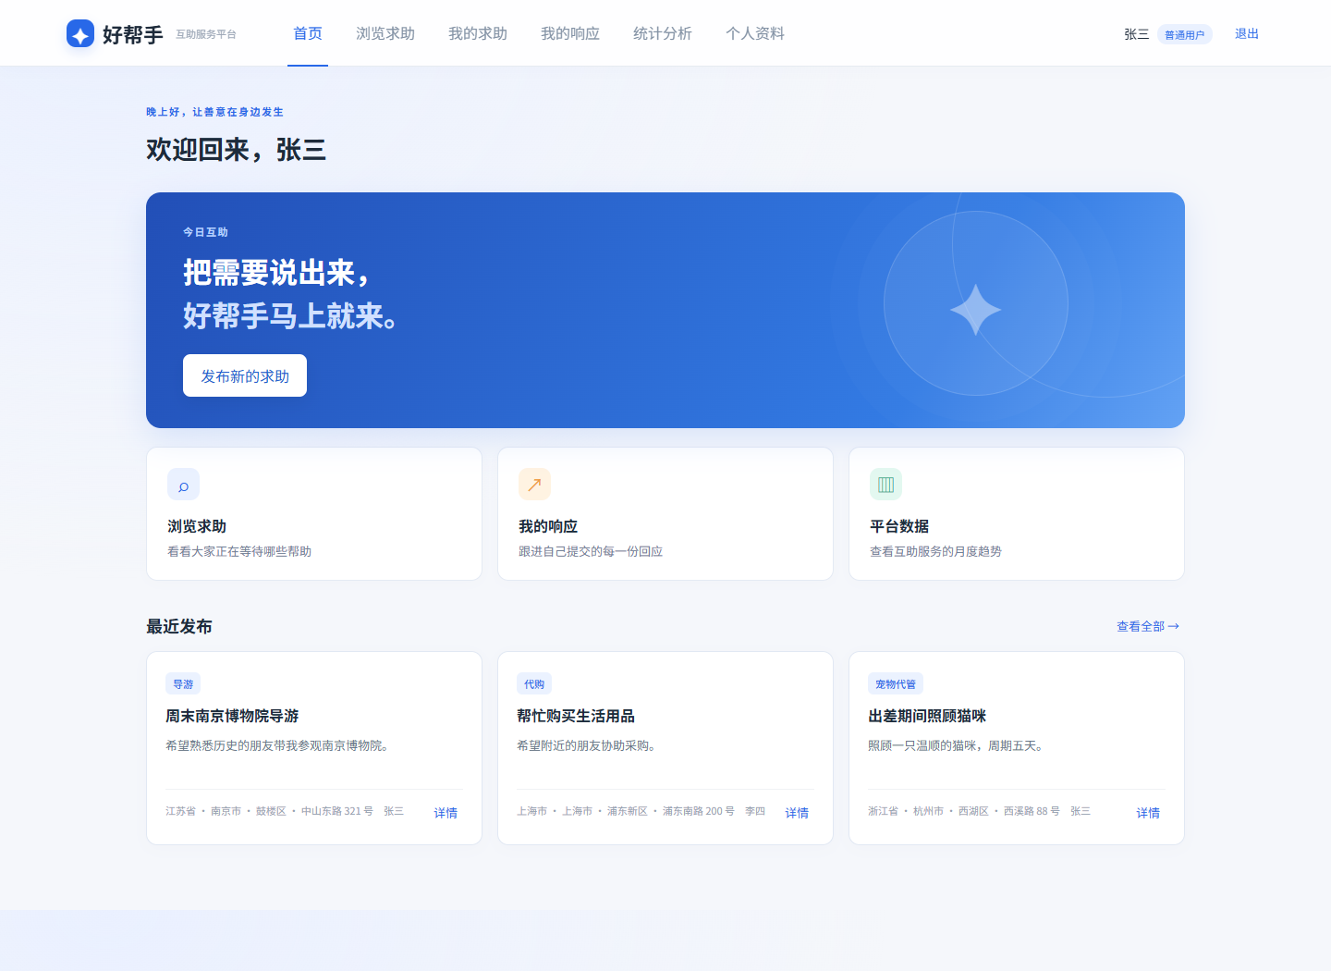
2、发布需求：选择省市区，填写地址、类型、标题与描述，可上传附件。
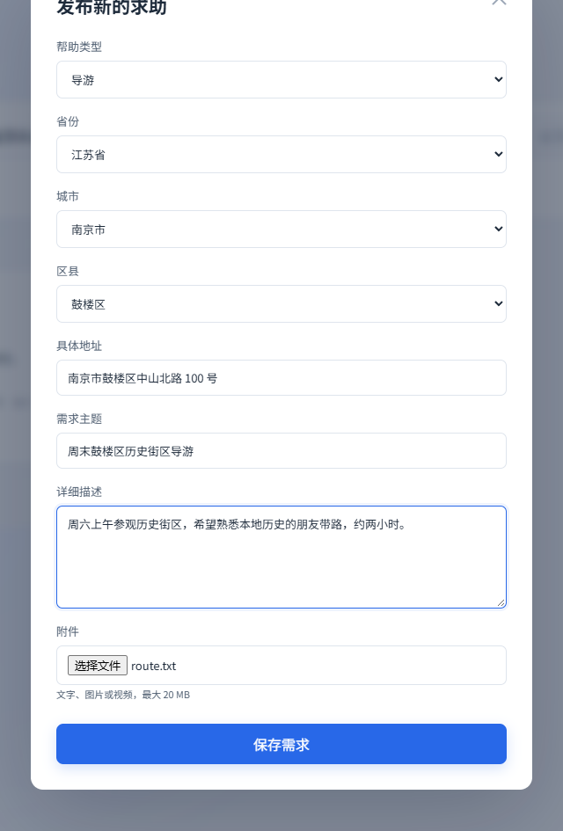
3、统计分析：默认近六个月，支持月份、地域和类型条件，图表与明细表对应。
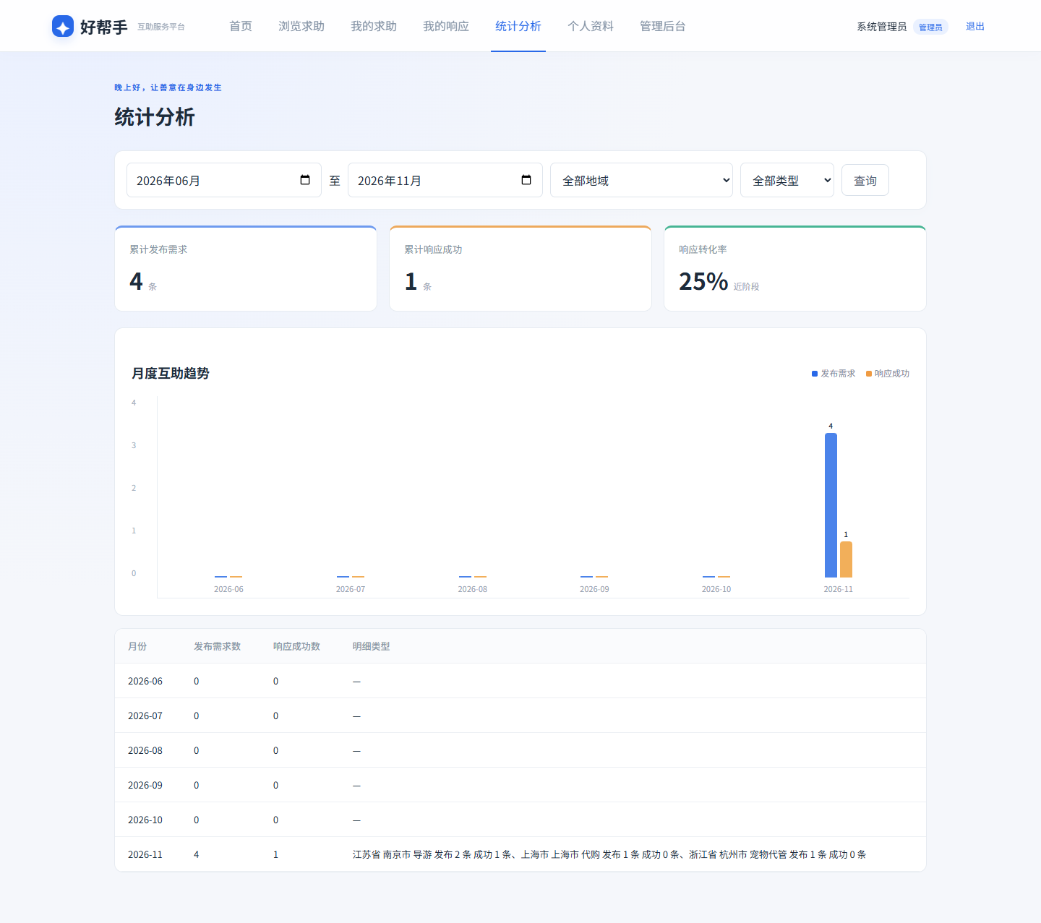

五 安装运行步骤简要说明
1）进入 web_lesson，执行 npm ci，随后执行 npm start。首次启动自动创建 data/haobangshou.sqlite 和测试数据。
2）打开 http://localhost:3000/，使用上述账号登录。新注册密码至少六位，包含两个数字及大小写字母。
3）执行 npm test 验证业务；执行 npm run db:export 导出当前 SQLite 表结构和数据。MySQL 使用 database/mysql.sql，设置 DB_DIALECT=mysql 及连接参数。
4）测试在临时数据库运行，不覆盖默认数据。原 JSON 数据可用 scripts/migrate-json.js 迁移到新的 SQLite 文件。

六 关键设计思路说明
数据库参考 JDBC 示例的连接、执行和结果读取流程，项目沿用 JavaScript 技术栈，通过 Sequelize 实现同类持久化职责。前端提交 JSON 或 FormData，后台校验权限和状态后访问数据库。

6.1 业务类图设计
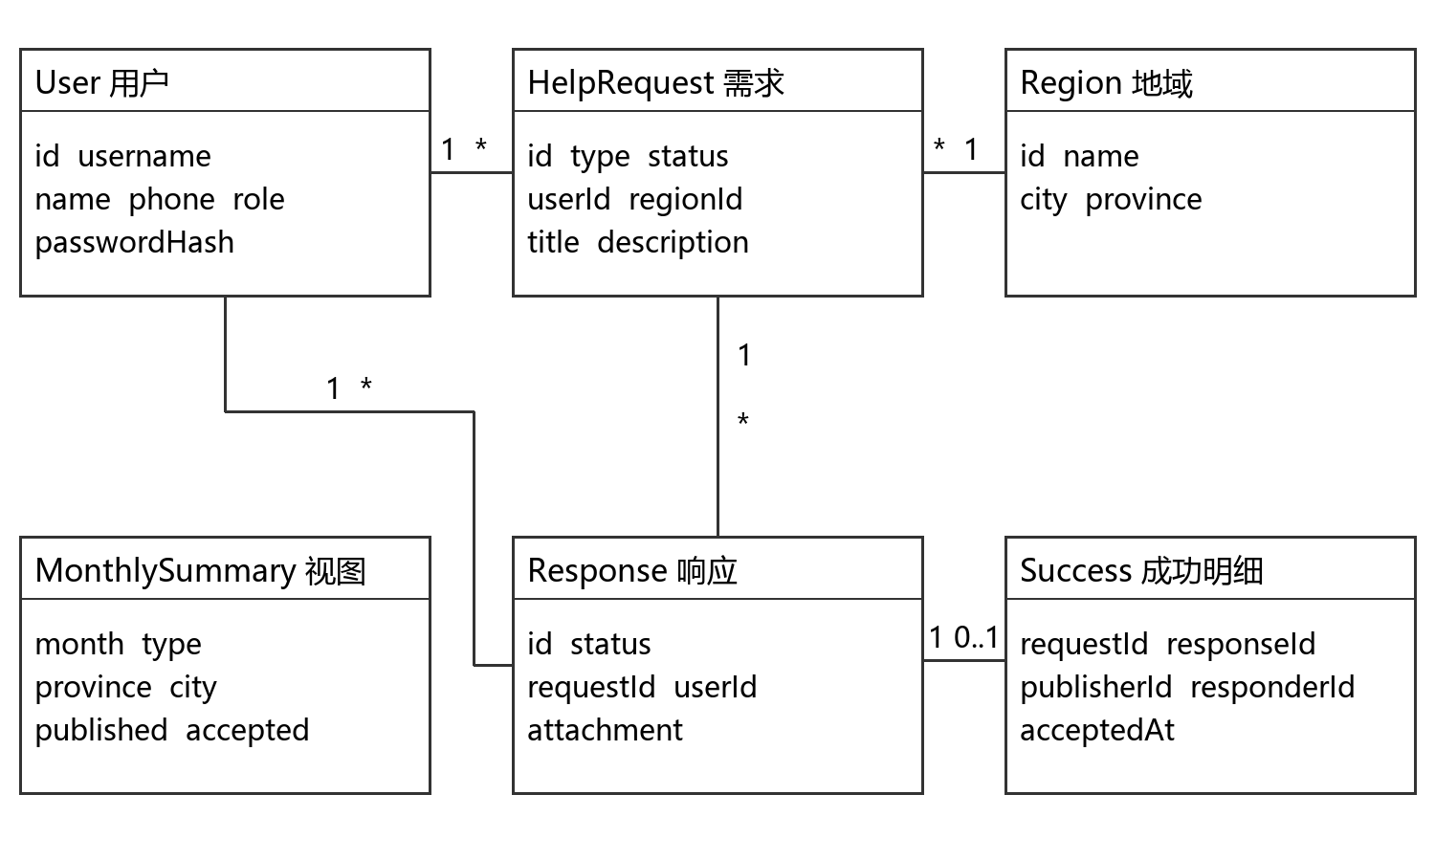

6.2 接受响应序列图设计
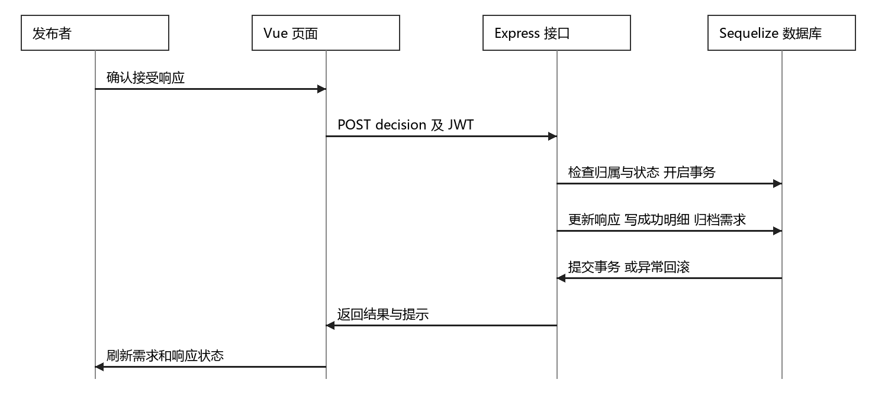
接受操作先校验发布者与响应状态，在同一事务中更新响应、写入成功明细、归档需求并拒绝其他待接受响应。成功明细对需求及响应设置唯一约束，防止重复计数。
测试结果：2026年11月3日，29个子用例全部通过（运行器共31项）。验证权限、附件、分页、并发接受、统计边界、重启及SQL恢复；浏览器跑通发布到接受的完整流程。
统计口径：按创建月份计发布数，按接受月份计成功数，取消需求保留历史发布记录。区间采用起始月首日到终止月次月首日的左闭右开范围，无数据月份补零。

七、分工说明
姓名 | 主要工作 | 工作量占比（合计100）
李汉立 | 组长；后端业务、数据库设计与集成验收 | 40%
孔垂米 | 页面交互、表单、附件及界面验证 | 30%
吴昊东 | 统计分析、测试用例与文档整理 | 30%
分工安排见下表，贡献比例待三位成员核对。

